上海水兴阀门有限公司：BFA型电动阀门控制器，基本型盘装式电动阀门控制器；BFC型电动阀门控制器，PLC接口型盘装式电动阀门控制器。扩展型式：壁挂式电动阀门控制器，又称DKX电动阀门控制箱。

BFA型 电动阀门控制器（基本型）
BFC型 电动阀门控制器（PLC接口型）
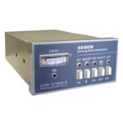
1、BFA型/BFC型盘装式电动阀门控制器 概述：
．BFA型/BFC型电动阀门控制器是与阀门电动装置配套使用的产品，用以控制电动阀门的开启和关闭，可以实现在控制室内远距离对电动阀门的控制。该控制器与电动阀门配套后广泛地应用于使用管道阀门的给排水、供热、电站、代工、食品、纺织、造纸、船舶、钢铁和煤炭等工业部门。
．特点1：控制电路采用直流稳压电源，控制可靠，开度指示准确且操作安全。
．特点2：机壳采用标准的仪表机箱，体积小重量轻，便于安装在控制屏上。
特点3：电动阀门出力矩时有蜂鸣器报警，便于及时排除故障。
．型号规格
 | -1 型 | -2 型 | 备注
型号规格 | BFA-1 | BFA-2 | BFA-普通控制器
型号规格 | BFC-1 | BFC-2 | BFC-带PLC接口控制器
额定电流（A） | 3.5A | 3.5-10A
控制功率(KW) | 1.1KW | 1.1~4KW
2、BFA型/BFC型盘装式电动阀门控制器 技术参数：
．工作电压：380V 50Hz 三相四线制。
．环境温度：-20℃—40℃。
．周围不含有强腐蚀性、易燃易爆介质。
．相对湿度不大于80%（20℃±5℃）。
．外形尺寸80×160×290mm，开孔尺寸152+1mm×76+1mm。
．重量：3Kg。
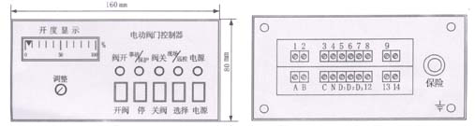
3、BFA型盘装式电动阀门控制器 特点：
．控制电路采用低压控制，调试、操作安全，控制可靠，开度指示准确直观。
．屏装机壳采用标准仪表机壳，体积小重量轻，便于安装在控制屏上。
．指示灯指示开阔、关阀、阀全开、阀全关、事故、保护、现场、远控等状态。
．提供现场控制可能。
．电动阀门过力矩（事故）或电动机过电流、过热（保护）时声光报警，便于及时排除故障（取决于电动装置的相关功能，不同生产厂家的阀门电动装置，可能不含电动机过热保护）。
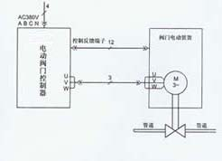
4、BFC型盘装式电动阀门控制器 特点：
．控制电路采用低压控制，调试、操作安全，控制可靠，开度指示准确直观。
．屏装机壳采用标准仪表机壳，体积小重量轻，便于安装在控制屏上。
．指示灯指示开阔、关阀、阀全开、阀全关、事故、保护、现场、远控等状态。
．提供现场控制可能。
．电动阀门过力矩（事故）或电动机过电流、过热（保护）时声光报警，便于及时排除故障（取决于电动装置的相关功能，不同生产厂家的阀门电动装置，可能不含电动机过热保护）。
．上位控制装置可透过 PLC 接口以位式控制电动阀门的开与关。
．将阀门的实际工作状态输出给上位控制装置。
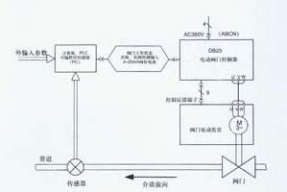
5、BFA型/BFC型盘装式电动阀门控制器 安装与调整：
．根据所选购的型号规格按图将其安装固定，后面板上的接地端子必须可靠接地。
．控制器和电动装置的电路图号是相同的，用电缆按相同的端子号把控制器和电动装置连接起来，如果用户不需要现场控制，12、13、14端子可不接。电动阀门控制器用于自控系统中时，12、13、14端子用于“自动开”、“自动关”对应信号的输入端子。
．按下电源键，电源指示灯亮，现场远控开关指向远控，远控指示灯亮。
．用手轮将阀门开启至50%开度处，按下开阀或关阀键，检查阀门的旋向与所按的按键是否一致，如不一致立即按停止键，切断三相电源，调换三相电源中的任意两相。
．按下开阀键，当阀门全开到位时，前面板上的开阀指示灯亮；按下关阀键，当阀门全关到位时，前面板上的关阀指示灯亮；当阀门在开或关的过程中需要停止时，按停止键，阀门停止。把4号和7号端子短接，前面板上的事故灯亮。
．当阀门处在全开位置时， 调前面板上的调整电位器，使开度表显示100%处。
．现场远控开关指向现场，现场指示灯亮，短路12号和13号端子，阀门和开向运行，为点动状态；短路12号和14号端子，阀门向关向运行，为点动状态。
．后面板上的保险管5×20，1A。
6、BFA型盘装式电动阀门控制器 控制原理图
